整式的加减（二）—去括号与添括号（提高）知识讲解
【典型例题】
类型一、去括号
1．（2015•泰安模拟）化简m﹣n﹣（m+n）的结果是（ ）
A． 0 B． 2m C． ﹣2n D． 2m﹣2n
【答案】C；原式=m﹣n﹣m﹣n=﹣2n．故选C．
【总结升华】解决此类题目的关键是熟记去括号法则，及熟练运用合并同类项的法则，其是各地中考的常考点．注意去括号法则为：﹣﹣得+，﹣+得﹣，++得+，+﹣得﹣．
类型二、添括号
2．按要求把多项式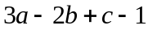添上括号：
(1)把含a、b的项放到前面带有“+”号的括号里，不含a、b的项放到前面带有“-”号的括号里；
(2)把项的符号为正的放到前面带有“+”号的括号里，项的符号为负的放到前面带有“-”号的括号里．
【答案与解析】
解：(1)；(2)．
【总结升华】在括号里填上适当的项，要特别注意括号前面的符号，考虑是否要变号．
举一反三：
【变式】添括号：
（1）．
（2）．
【答案】(1)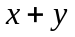； (2)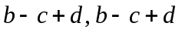 ．
类型三、整式的加减
3． ．
【答案与解析】
解：在解答此题时应先根据题意列出代数式，注意把加式、和式看作一个整体，用括号括起来，然后再进行计算，在计算过程中找同类项，可以用不同的记号标出各同类项，减少运算的错误．
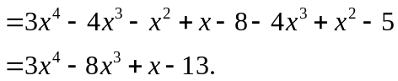
答：所求多项式为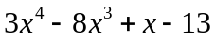．
【总结升华】整式加减的一般步骤是：①先去括号；②再合并同类项．
举一反三：
【变式】化简：
(1)15+3(1-x)-(1-x+x²)+(1-x+x²-x³). (2)3x²y-[2x²z-(2xyz-x²z+4x²y)].
(3)-3[(a²+1)-(2a²+a)+(a-5)]. (4)ab-{4a²b-[3a²b-(2ab-a²b)+3ab]}.
【答案】
解： (1) 15+3(1-x)-(1-x+x²)+(1-x+x²-x³)
＝15+3(1-x)-(1-x+x²)+(1-x+x²)-x³
＝18-3x-x^{3.}. ……整体合并，巧去括号
(2) 3x²y-[2x²z-(2xyz-x²z+4x²y)]
＝3x²y-2x²z+(2xy-x²z+4x²y) ……由外向里，巧去括号
＝3x²y-2x²z+2xyz-x²z+4x²y
＝7x²y-3x²z+2xyz.
(3) 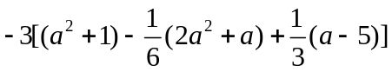
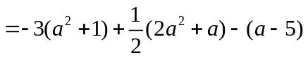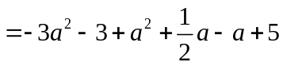 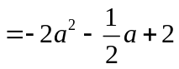.
(4)ab-{4a²b-[3a²b-(2ab-a²b)+3ab]}
＝ab-4a²b+3a²b-2ab+a²b+3ab ……一举多得，括号全脱
＝2ab.
类型四、化简求值
4.（2016春•盐城校级月考）先化简，再求值：3x²y﹣[2x²﹣（xy²﹣3x²y）﹣4xy²]，其中|x|=2，y=，且xy＜0．
【思路点拨】原式去括号合并得到最简结果，用绝对值的代数意义求x的值，代入原式计算即可得到结果．
【答案与解析】
解：原式=3x²y﹣2x²+xy²﹣3x²y+4xy²=5xy²﹣2x²，
∵|x|=2，y=，且xy＜0，
∴x=﹣2，y=，则原式=﹣﹣8=﹣．
【总结升华】化简求值题一般采用“一化二代三计算”，此类题最后结果的书写格式一般为：当x=…时，原式=….
举一反三：
【变式】（2015春•万州区期末）先化简，再求值：﹣2x²﹣[3y²﹣2（x²﹣y²）+6]，其中x=﹣1，y=﹣．
【答案】
解：原式=﹣2x²﹣y²+x²﹣y²﹣3=﹣x²﹣y²﹣3，
当x=﹣1，y=﹣时，原式=﹣1﹣﹣3=﹣4．
5. 已知3a²-4b²＝5，2a²+3b²＝10．求：(1)-15a²+3b²的值；(2)2a²-14b²的值．
【答案与解析】显然，由条件不能求出a、b的值．此时，应采用技巧求值，先进行拆项变形．
解：(1)-15a²+3b²＝-3(5a²-b²)＝-3[(3a²+2a²)+(-4b²+3b²)]＝-3[(3a²-4b²)+(2a²+3b²)]＝-3×(5+10)＝-45；
(2)2a²-14b²＝2(a²-7b²)＝2[(3a²-2a²)+(-4b²-3b²)]＝2×[(3a²-4b²)-(2a²+3b²)]＝2×(5-10)＝-10．
【总结升华】求整式的值，一般先化简后求值，但当题目中含未知数的部分可以看成一个整体时，要用整体代入法，即把“整体”当成一个新的字母，求关于这个新的字母的代数式的值，这样会使运算更简便．
举一反三：
【变式】当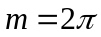时，多项式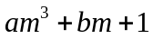的值是0，则多项式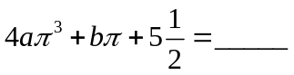．
【答案】∵ 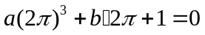， ∴ 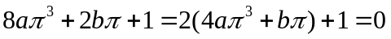，即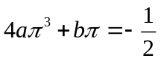．
∴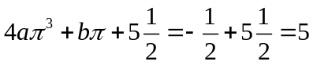．
6. 已知多项式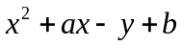与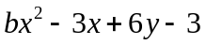的差的值与字母无关，求代数式：
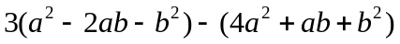的值．
【答案与解析】
解：.
由于多项式与的差的值与字母无关，可知：
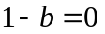，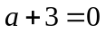，即有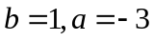.
又,
将代入可得：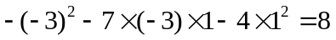.
【总结升华】本例解题的关键是多项式的值与字母x无关．“无关”意味着合并同类项后，其结果不含“x”的项，所以合并同类项后，让含x的项的系数为0即可．
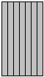
类型五、整式加减运算的应用
7.有一种石棉瓦(如图所示)，每块宽60厘米，
用于铺盖屋顶时，每相邻两块重叠部分的宽都为10厘米，
那么n(n为正整数)块石棉瓦覆盖的宽度为 ( ) ．
A．60n厘米 B．50n厘米 C．(50n+10)厘米 D．(60n-10)厘米
【答案】C.
【解析】观察上图，可知n块石棉瓦重叠的部分有(n-1)处，则n块石棉瓦覆盖的宽度为：60n-10(n-1)＝（50n+10）厘米．
【总结升华】求解本题时一定要注意每相邻两块重叠部分的宽都为10厘米这一已知条件.
举一反三：
【变式】如图所示，长方形内有两个相邻的正方形，面积分别为9和a²(a＞0)．那么阴影部分的面积为________．
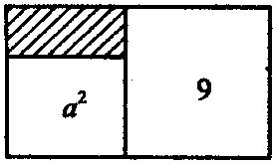

【答案】3a-a²；由图形知阴影部分面积＝长方形面积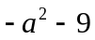，长方形的长为3+a，宽为3，从而问题获解．

